**5.3有机合成设计**

**（同步练习）**

**一、单选题**

1．某两种气态烃组成的混合物，取其2.24L(标准状况下)充分燃烧，得到0.16mol二氧化碳气体和3.6g液态水。据此判断下列分析中不正确的是

A．此气体中一定含有甲烷

B．此气体若是乙烯与甲烧的混合气体，则甲烷与乙烯的体积比为2:3

C．此混合气体中一定不含有丙烷

D．此混合气体中可能含有乙烷

2．2021年诺贝尔生理学或医学奖颁发给发现温度和触觉感受器的两位科学家，其中温度感受器的发现与辣椒素有关。辣椒素的结构如图所示，下列有关辣椒素的说法错误的是

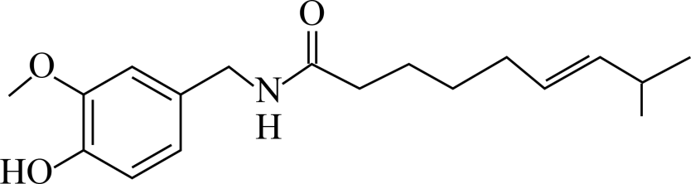

A．分子中存在四种官能团

B．分子中所有碳原子可能处于同一平面内

C．属于芳香类化合物

D．可发生取代反应、加成反应、氧化反应

3．化合物Ⅳ(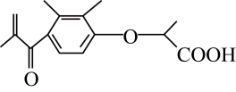 )是合成中药的一种中间体，以邻二甲苯为原料制备化合物Ⅳ的一种合成路线如图所示。下列说法错误的是

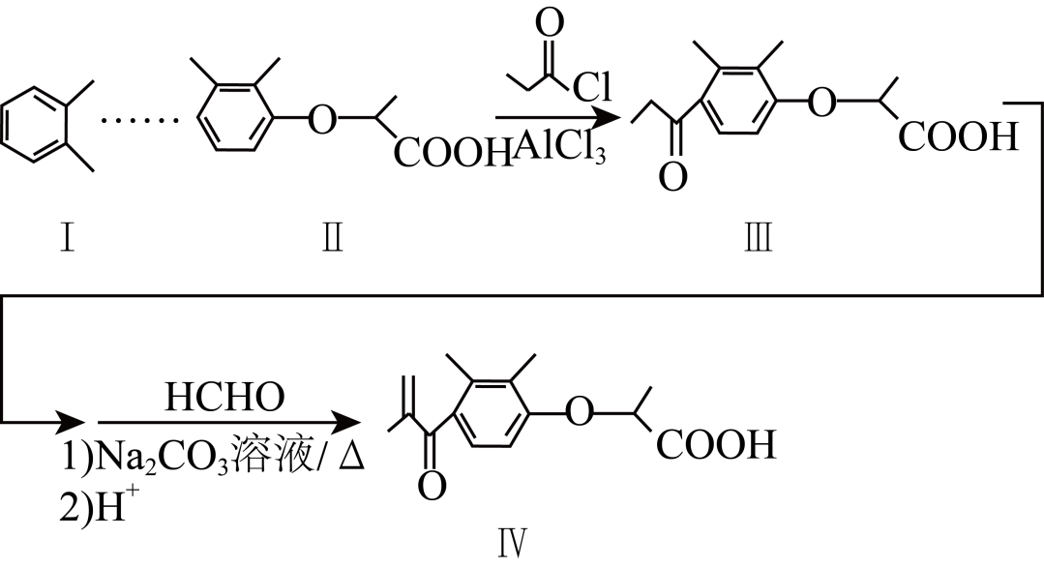

A．由Ⅱ生成Ⅲ的反应类型为取代反应 B．Ⅱ和Ⅳ均能使酸性高锰酸钾溶液褪色

C． $1\text{molIV}$ 能与 $6{\text{molH}}_{\text{2}}$ 发生加成反应 D．I能从碘水中萃取碘，有机相在上层

4．某饱和一元醛和酮的混合物共3g，跟足量的银氨溶液完全反应后可还原出16.2g银。下列说法中正确的是

A．混合物中一定有甲醛 B．混合物中可能含乙醛

C．醛与酮的质量比为4∶5 D．该酮为丙酮

5．国际奥委会在兴奋剂药检中检测出的两种兴奋剂的结构如下，关于它们的说法中正确的是

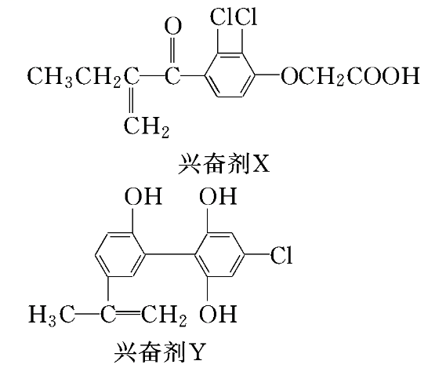

A．1molX与足量的NaOH溶液反应，最多消耗3molNaOH

B．1molX与足量的氢气反应，最多消耗4molH2

C．Y能与足量的浓溴水反应产生白色沉淀

D．Y能发生加聚反应，但不能发生缩聚反应

6．下列高分子材料制备方法正确的是

A．聚乳酸(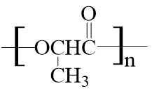)由乳酸经加聚反应制备

B．聚四氟乙烯(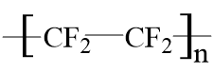)由四氟乙烯经加聚反应制备

C．尼龙 $−66$ (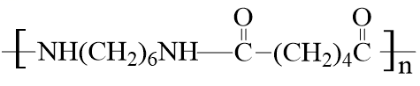)由己胺和己酸经缩聚反应制备

D．聚乙烯醇(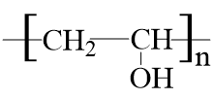)由聚乙酸乙烯酯(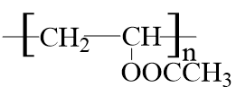)经消去反应制备

7．有机化合物分子中基团之间的相互影响会导致物质化学性质的不同。下列事实中不能说明上述观点的是

A．苯酚与溴水常温可以反应，而苯与溴水不能反应

B．苯酚能跟NaOH溶液反应，乙醇不能与NaOH溶液反应

C．苯在一定条件下能发生加成反应，环己烷不能发生加成反应

D．甲苯能使酸性高锰酸钾溶液褪色，甲烷不能使酸性高锰酸钾溶液褪色

8．从中药透骨草中提取一种抗氧化性活性成分结构如下。下列说法正确的是

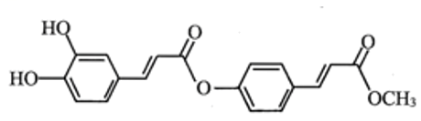

A．分子式为 ${\text{C}}_{\text{19}}{\text{H}}_{\text{18}}{\text{O}}_{\text{6}}$

B．常温下易溶于水

C．可发生氧化反应、取代反应、加成反应

D．1mol该化合物发生水解反应最多消耗6molNaOH

9．我国自主研发对二甲苯的绿色合成路线取得新进展，其合成示意图如下，

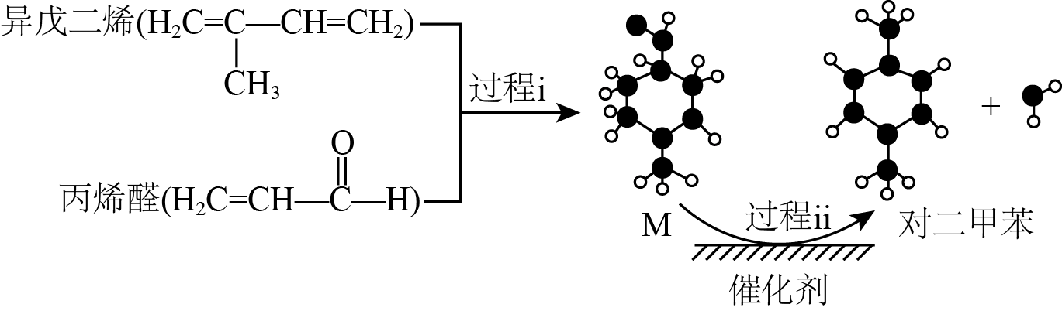

下列说法正确的是

A．异戊二烯是乙烯的同系物

B．可用酸性高锰酸钾溶液检验最终产品中是否有M残留

C．对二甲苯分子中所有碳原子在同一平面内

D．该合成路线的“绿色”体现在理论上原子利用率达到了100%

10．相同质量的下列物质，完全燃烧后生成CO2最多的是

A．CH4 B．C2H2 C．C2H4 D．C2H6

11．是合成头孢克罗的关键中间体，其结构如图所示。下列说法正确的是

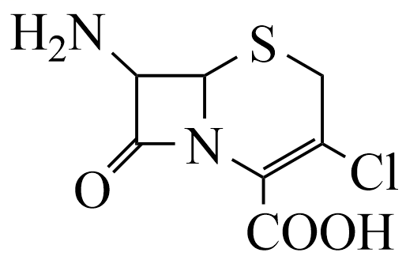

A．具有两性，不能发生水解反应 B．分子中N原子有2种杂化方式

C．分子中有5种不同化学环境的氢原子 D．不存在分子中含有苯环的同分异构体

12．默沙东公司宣布，英国药品和保健产品监管局已在英国批准Molnupiravir上市，该药物用于治疗轻至中度 $\text{COVID-}19$ 成人患者，这是全球首个新冠口服药！Molnupiravir($\text{EIDD-}2801$)在体内经过如图的两步转化后带上三磷酸。下列说法不正确的是

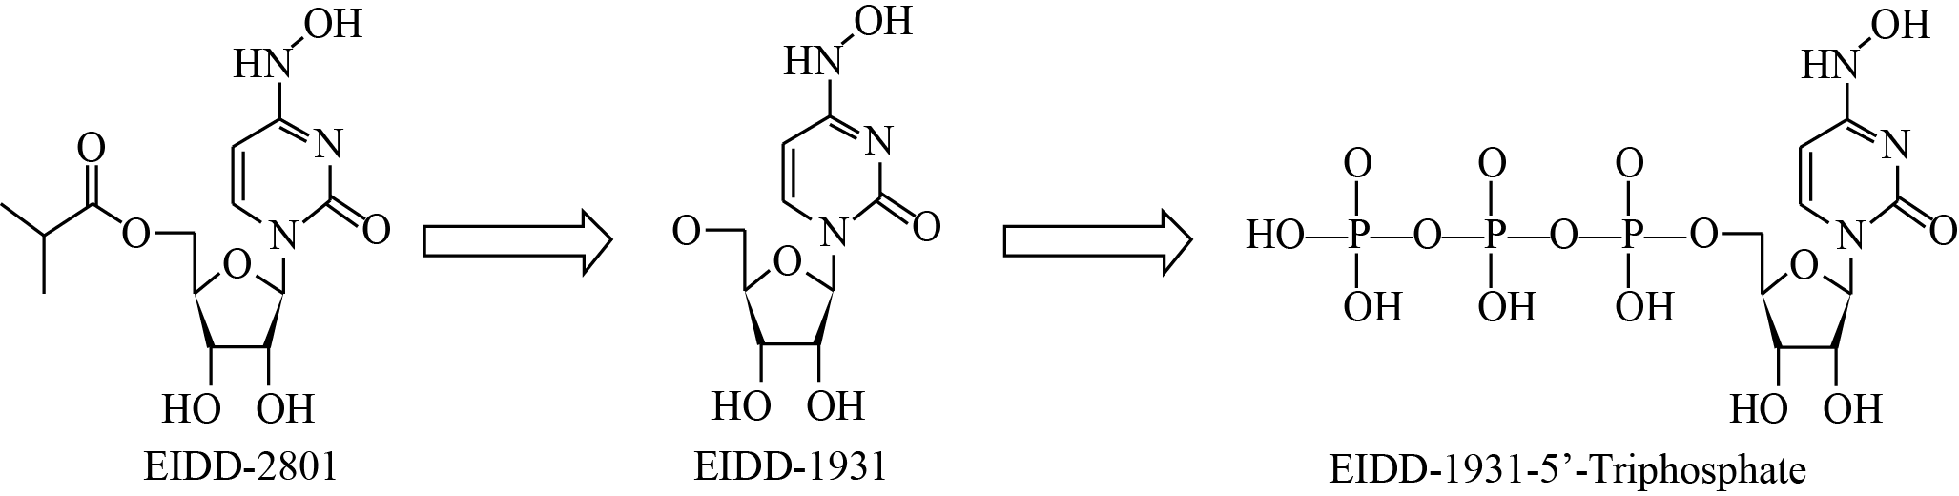

A． $\text{EIDD-1931-5'-Triphosphate}$ 可以与 ${\text{H}}_{2}$ 发生加成反应

B．Molnupiravir($\text{EIDD-}2801$)在体内的两步转化均为取代反应

C． $\text{EIDD-1931}$ 可以与腺嘌呤(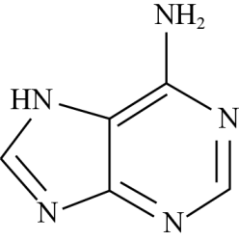)通过氢键配对连接

D．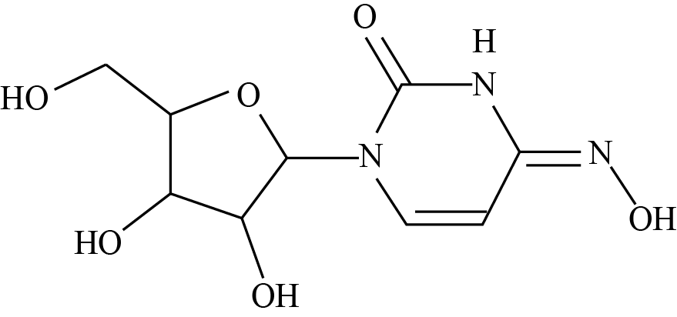与 $\text{EIDD-1931}$ 互为同系物

13．有机物Z是合成药物的中间体，Z的合成路线如下。下列说法正确的是

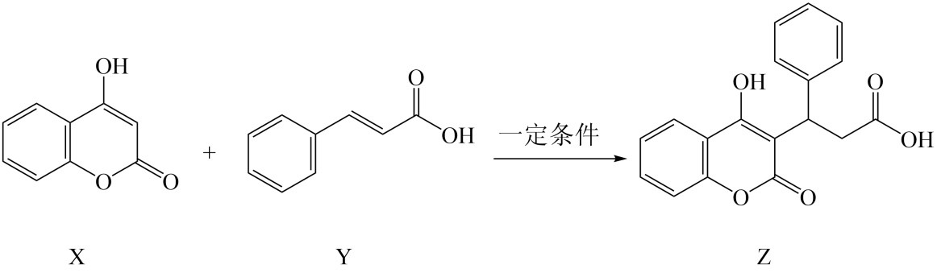

A．该反应为取代反应

B． $\text{1molX}$ 最多能与 $\text{2mol NaOH}$ 反应

C．化合物Y可以发生加成、取代反应，不能发生氧化反应

D．可以使用 ${\text{FeCl}}_{\text{3}}$ 溶液鉴别化合物Y和X

14．普加巴林在治疗癫病和抑郁症方面有良好的效果，其合成方法如下：

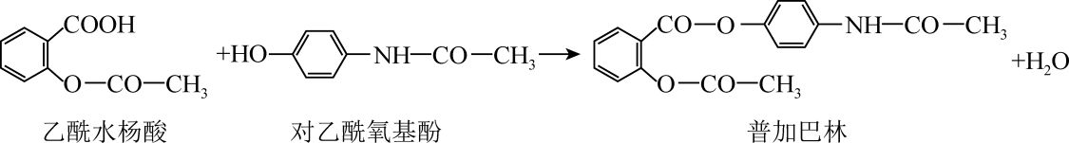

下列叙述正确的是

A． $\text{1mol}$ 普加巴林最多能与 $\text{4mol NaOH}$ 反应

B．对乙酰氨基酚含3种官能团

C．乙酰水杨酸中共平面的碳原子最多有8个

D．对乙酰氨基酚属于 $\text{α-}$ 氨基酸的同分异构体只有1种

15． $\text{γ-}$ 崖柏素具天然活性，有酚的通性，结构如图。关于 $\text{γ-}$ 崖柏素的说法错误的是

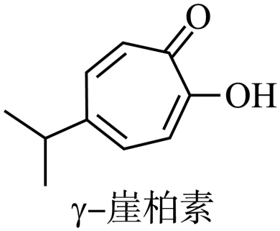

A．可与溴水发生取代反应

B．可与 ${\text{NaHCO}}_{\text{3}}$ 溶液反应

C．分子中的碳原子不可能全部共平面

D．与足量 ${\text{H}}_{\text{2}}$ 加成后，产物分子中含手性碳原子

**二、填空题**

16．某烃A与 ${\text{Br}}_{\text{2}}$ 发生加成反应，生成二溴衍生物B；用加热的NaOH乙醇溶液处理B得到化合物C；经测试知C的分子中含有两个双键，分子式为 ${\text{C}}_{\text{5}}{\text{H}}_{\text{6}}$；将C催化加氢生成环戊烷。试写出A、B、C的结构简式。

（1）A．___ _____、B．__ ______、C．_____ ___。

（2）写出由B得化合物C的反应方程式 ；该反应的反应类型是 反应

（3）已知卤代烃可以和钠发生反应，例如溴乙烷与钠发生反应为：2CH3CH2Br + 2Na → CH3CH2CH2CH3 + 2NaBr应用这一反应，下列所给化合物中可以与钠合成环丁烷的是：

A．CH3Br B．CH3CH2CH2CH2Br C．CH2BrCH2CH2Br D．CH2BrCH2CH2CH2Br

17．对溴苯乙烯与丙烯的共聚物X是一种高分子阻燃材料，具有低毒、热稳定性好等优点。

(1)写出对溴苯乙烯的结构简式：_______，写出共聚物X的结构简式：_______。

(2)实验室制取对溴苯乙烯的原料是乙苯，乙苯和苯互为_______(填“同素异形体”、“同分异构体”或“同系物”)，乙苯和苯均为无色液体，若用化学方法区别两种物质，用到的试剂为：_______。

(3)由乙苯制取对溴苯乙烯时，得到中间体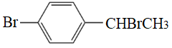，与足量氢氧化钠水溶液共热得到有机物A(${\text{C}}_{\text{8}}{\text{H}}_{\text{9}}\text{OBr}$)，A分子中的羟基连接手性碳原子。则A的结构简式为_______。

(4)丙烯催化二聚得到2，3-二甲基-1-丁烯，有机物B的结构简式为：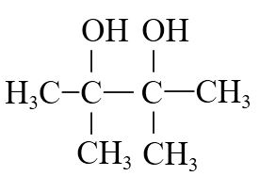，设计由2，3-二甲基-1-丁烯制备B的合成路线：_______。(路线流程图示例如： ${\text{CH}}_{\text{3}}{\text{CH}}_{2}\text{OH}\overset{浓硫酸}{\underset{170℃}{→}}{\text{H}}_{2}\text{C}={\text{CH}}_{2}\overset{催化剂}{→}\text{[}{\text{CH}}_{2}−{\text{CH}}_{2}]_{\text{n}}$)

18．氯吡格雷(Clopidorel)是一种抑制血小板聚集的药物。以A为原料合成氯吡格雷的路线如图：

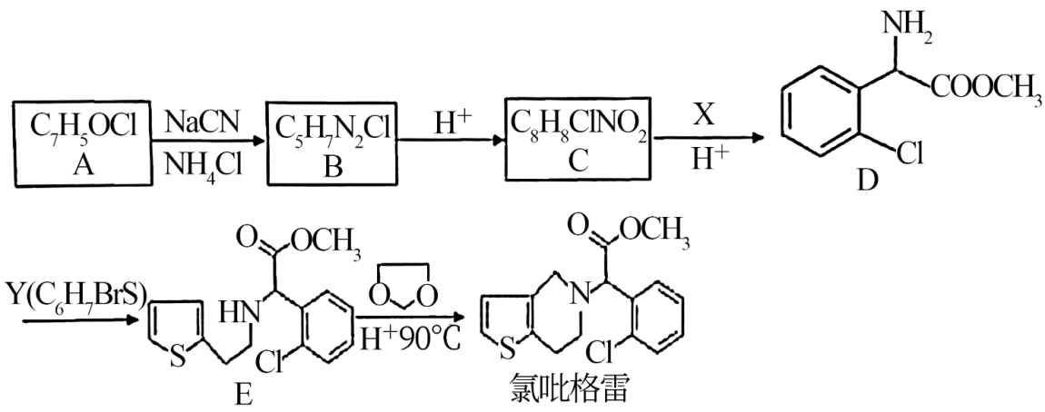

已知： $\text{R}−\text{CHO}\overset{\text{NaCN}}{\underset{{\text{NH}}_{4}\text{Cl}}{→}}\text{R}−\underset{{\text{NH}}_{3}}{\underset{\text{|}}{\text{CH}}}−\text{CN}$， $\text{R}−\text{CN}\overset{{\text{H}}^{+}{\text{/H}}_{2}\text{O}}{→}\text{RCOOH}$。

请回答下列问题：

请结合题中信息写出以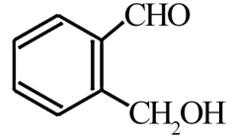为有机原料制备化合物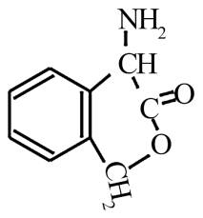的合成路线流程图(无机试剂任选)___。合成流程图示例如图： ${\text{CH=CH}}_{\text{2}}\overset{\text{HBr}}{→}{\text{CH}}_{\text{3}}{\text{CH}}_{\text{2}}\text{Br}\overset{\text{NaOH溶液}}{→}{\text{CH}}_{\text{3}}{\text{CH}}_{\text{2}}\text{OH}$

19．有机合成的发展使得人类可根据需要设计合成出具有特定结构和性能的物质。

(1)医用胶的主要成分 $α−$ 氰基丙烯酸酯的结构为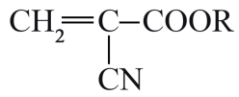(R表示烃基)。

①医用胶分子中的_______(填官能团的结构简式)能发生加聚反应使其固化成膜。

②医用胶分子中的 $−\text{CN}$ 能与蛋白质端基的_______(填官能团的结构简式)形成氢键表现出黏合性。

(2)某医用胶(502医用胶)的合成路线如下。

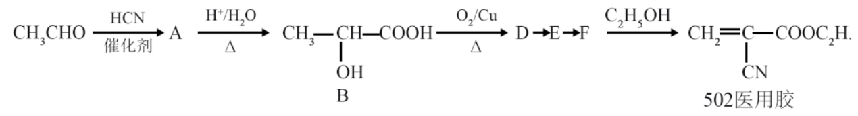

① ${\text{CH}}_{3}\text{CHO}→\text{A}$ 的反应类型是_______。

②B→D的化学方程式为_______。

③E的结构简式为_______

④F→502医用胶的化学方程式是_______。

(3)用有机物G代替上述路线中的 ${\text{C}}_{2}{\text{H}}_{5}\text{OH}$，增大医用胶中R基碳链的长度，可提升医用胶的柔韧性、减少使用时的灼痛感。完全燃烧7.4g有机物G，生成8.96L ${\text{CO}}_{2}$ (标准状况)和9g水。G的质谱如图所示，其核磁共振氢谱显示有5组峰，峰面积之比为1：2：2：2：3。G的分子式是_______，结构简式为_______。

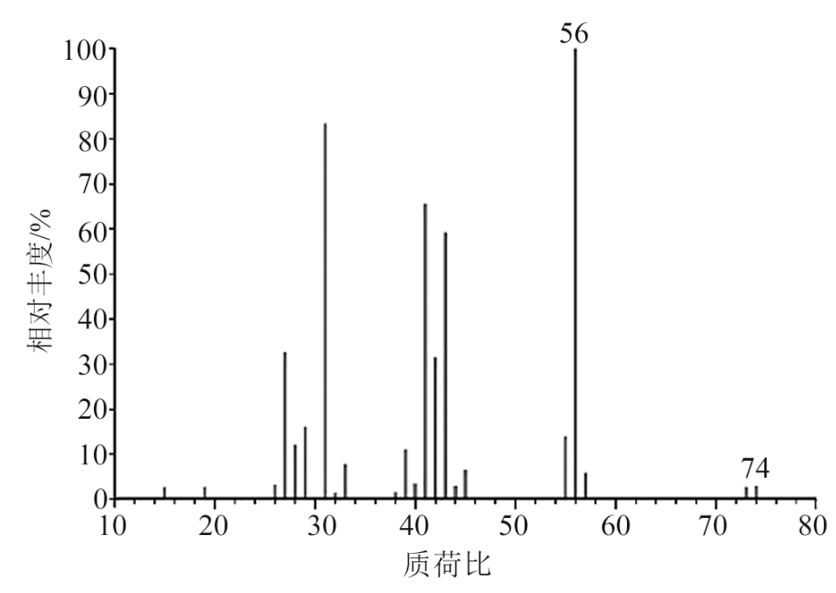

20．某烃A的相对分子质量为84。回答下列问题：

(1)下列物质与A以任意比例混合，若总物质的量一定，充分燃烧消耗氧气的量不相等的是(填序号)_______。

A．C7H12O2      B．C6H14    C．C6H14O     D．C7H14O3

(2)若烃A为链烃，与HBr加成后只能得到一种产物，且该烃的一氯代物只有一种。

①A的结构简式为______________；名称是______________________。

②A在一定条件下能发生加聚反应，写出该反应的化学方程式_____________________。

(3)若核磁共振氢谱显示链烃A中有三个峰，且峰面积比为3：2：1，写出A所有可能的结构简式____。

**三、实验题**

21．化学上常用燃烧法确定有机物组成，这种方法是在电炉加热时用纯氧气氧化管内样品，根据产物的质量确定有机物的组成。图中所列装置是用燃烧法确定有机物分子式常用的装置。(每一组仪器只能使用一次)

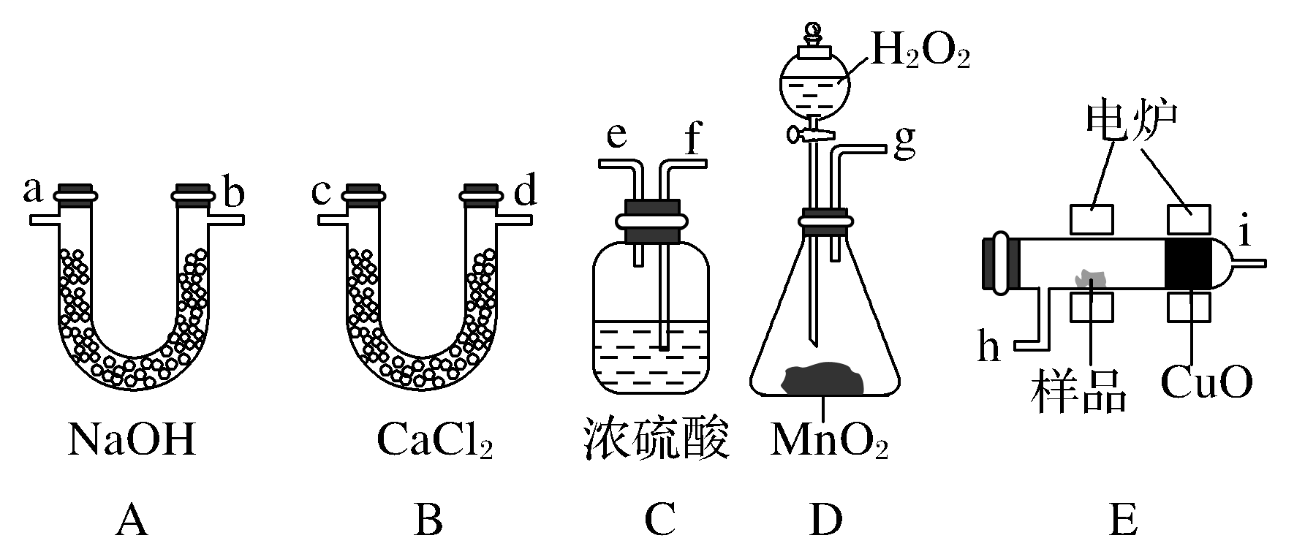

回答下列问题：

(1)产生的氧气按从左到右流向，所选择的装置各导管的连接顺序是_______ 。

(2)C装置中浓硫酸的作用是_______。

(3)E装置中CuO的作用是_______。

(4)若准确称取4.4 g样品(只含C、H、O三种元素中的两种或三种)，经充分燃烧后，A管质量增加11.0 g，B管质量增加5.4 g，则该有机物的最简式为_______ 。

(5)要确定该有机物的分子式， _______ (填“是”或“不”)需要测定其他数据，若能确定其分子式，若存在3种不同化学环境的氢，则其结构简式为_______(若不能确定，此空不填) 。

**参考答案：**

1．D2．B3．C4．A5．C6．B7．C8．C9．C10．B11．C12．D13．B14．D15．B

16．（1）A．　B．　C． （各2分，共6分）

（2）+ 2NaOH+ 2NaBr + 2H2O （3分）消去反应（1分）

（3）D  （3分）

17．(1) 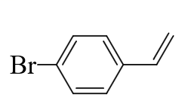 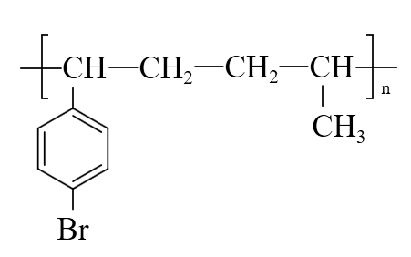或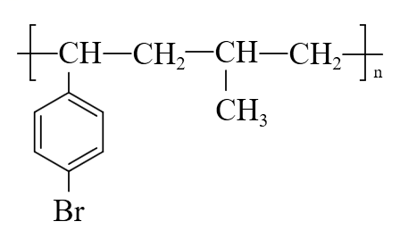

(2) 同系物 酸性高锰酸钾溶液

(3)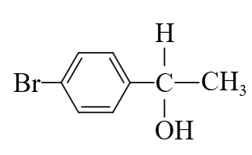

(4)CH2=C(CH3)CH(CH3)2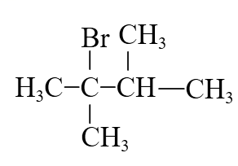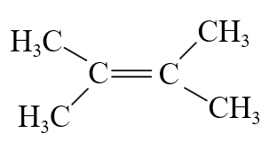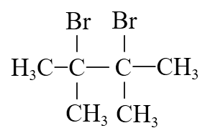

18．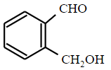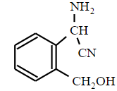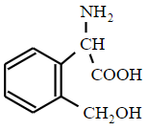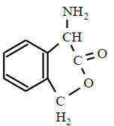

19．(1) 

(2) 加成反应 2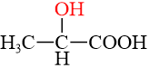+ 2+ 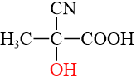 + +

(3) ${\text{C}}_{4}{\text{H}}_{10}\text{O}$ ${\text{CH}}_{3}{\text{CH}}_{2}{\text{CH}}_{2}{\text{CH}}_{2}\text{OH}$

20． B 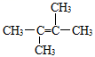 2，3-二甲基-2丁烯 n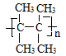 CH3-CH2-CH=CH-CH2-CH3、CH2=C(CH2CH3)2

21．(1)g→f，e→h，i→c，d→a

(2)吸收水分，得到干燥纯净的O2

(3)确保有机物中的碳全部被氧化为二氧化碳

(4)C5H12O

(5) 不 C(CH3)3CH2OH